-35000 Cro-Magnon

-Chérie, qu’est ce que tu fais?
-Je pense.
-Chasser, Manger, Dormir, Baiser… Oui, mais Penser, c’est quoi ?
-Che pas…. Mais ça fait tout drôle...et ça fait du bien. Peut être que un de mes arrière-arrière-arrière-arrière-arrière-arrière-arrière-arrière petit fils pourra conserver la viande de Mammouth ? Il ne passera plus tout son temps à chasser, faire du feu pour cuire, nettoyer les peaux…et il pourra peindre des bêtes sur le rocher, comme dans la grotte lointaine….et il pourra…Penser.
-Au lieu de raconter des conneries, si tu veux un petit, viens donc…Baiser !

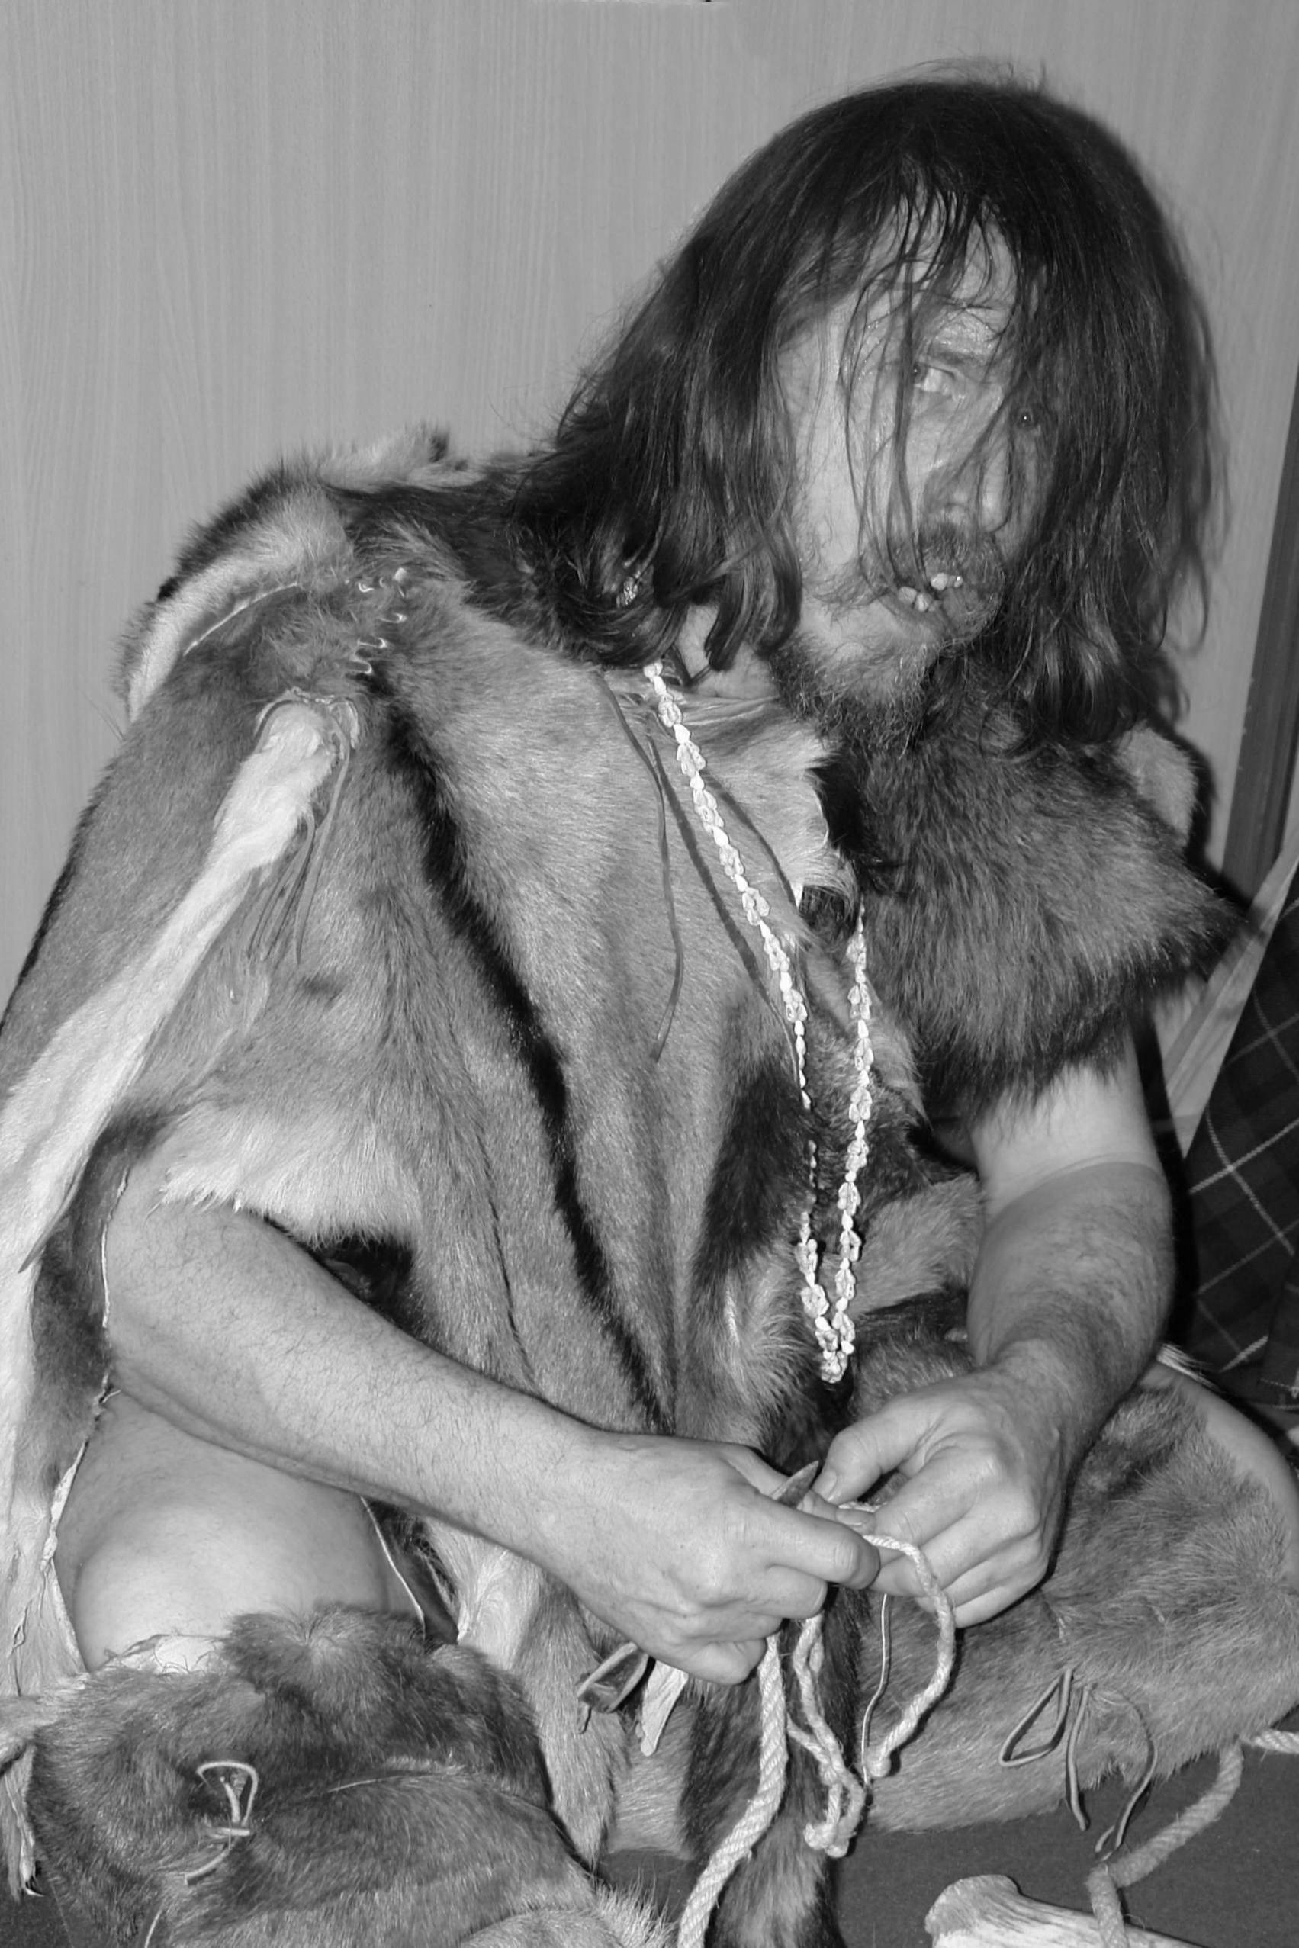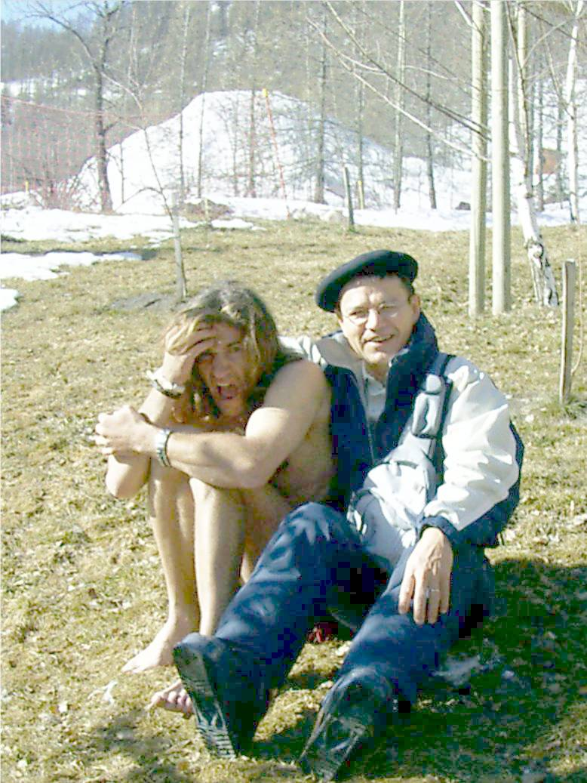
Cro-Magnon et Tricotin

© www.tricotin.net/Histoires/Autrefois

